附件三

福建省药品审核查验中心办公家具采购清单

序号 | 产品名称 | 详细参数 | 参考图片 | 数量 | 最高限价标准
1 | 办公桌 | 1、尺寸：1600*800*760  2、饰面：为实木木皮贴面，厚度不小于0.6mm。含水率≦12%，甲醛释放量未检出。  3、基材：材料为符合E0环保标准的中密度纤维板，绿色环保，经过防潮、防虫、防腐化学处理。静曲强度≥23Mpa，弹性模量≥1800Mpa，表面结合强度≥0.9Mpa，吸水厚度膨胀率≤10%，内结合强度≥0.4Mpa，密度0.65-0.8g/c㎥，板内密度差±10%，含水率≤12%，产品总挥发性有机化合物未检出，挥发性有机化合物（苯、甲苯、二甲苯）未检出，甲醛释放量≤0.05mg/m³。  4、底漆：采用E0级绿色环保底漆，VOC含量≤600g/L，可溶性重金属含量(镉、铬、汞)未检出，苯含量≤0.1%，甲苯与二甲苯（含乙苯）总和含量≤20%。面漆：VOC含量≤550g/L，可溶性重金属含量(镉、铬、汞)未检出。  5、铰链：下沉量在使用调整系统前，安装A型门时，下沉量不应大于2.0mm。耐腐蚀要求：18h、1.5mm以下锈点≤20点/d㎡，其中≥1.0mm锈点不超过5点，金属表面耐腐蚀：乙酸盐雾试验180小时不低于7级。  6、导轨：表面经电镀或喷涂处理,开闭灵活无燥声。垂直向下静载、水平侧向静载荷、耐久性、耐腐蚀均符合技术标准，下沉量不应超过抽屉导轨拉出长度的4％。  7、锁具：牢固度、灵活度均符合技术标准，涂层件外露表面应色泽均匀，不应有起泡、脱落等明显瑕疵。金属涂层耐腐蚀等级不小于5级。  8、胶粘剂：总挥发性有机物含量≤110g/L，游离甲醛未检出，苯≤0.2g/kg，甲苯+二甲苯≤10g/kg。 | 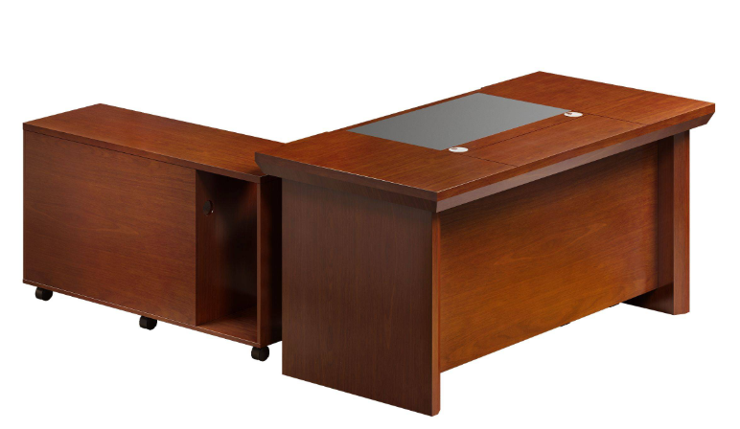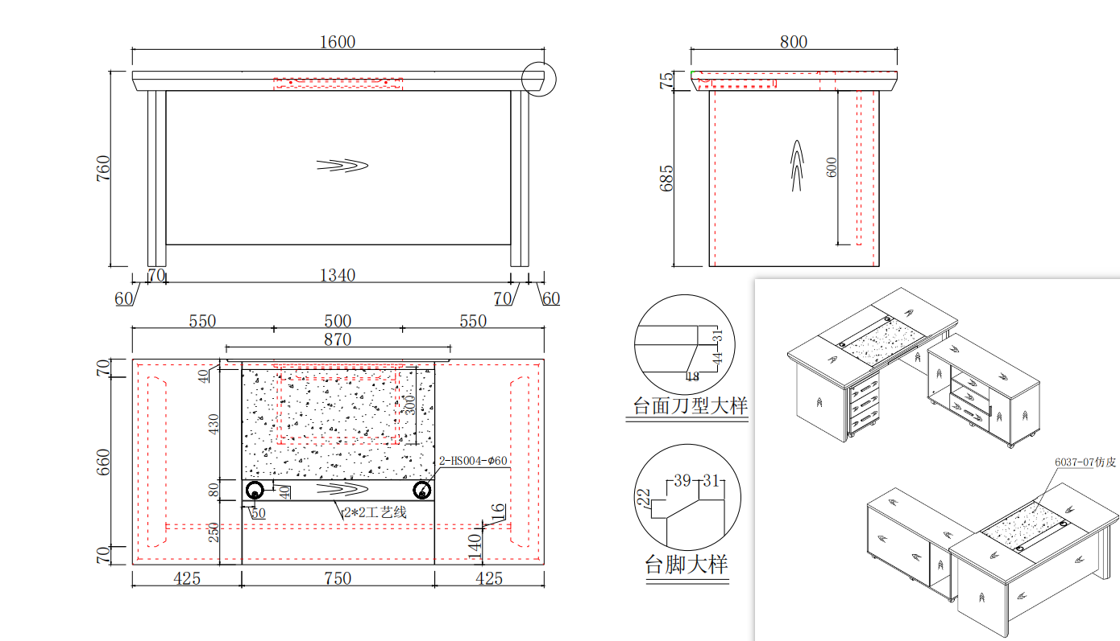 | 7套 | 1900元/人/张
2 | 办公桌 | 1、尺寸：1800*900*760  2、饰面：为实木木皮贴面，厚度不小于0.6mm。含水率≦12%，甲醛释放量未检出。  3、基材：材料为符合E0环保标准的中密度纤维板，绿色环保，经过防潮、防虫、防腐化学处理。静曲强度≥23Mpa，弹性模量≥1800Mpa，表面结合强度≥0.9Mpa，吸水厚度膨胀率≤10%，内结合强度≥0.4Mpa，密度0.65-0.8g/c㎥，板内密度差±10%，含水率≤12%，产品总挥发性有机化合物未检出，挥发性有机化合物（苯、甲苯、二甲苯）未检出，甲醛释放量≤0.05mg/m³。  4、底漆：采用E0级绿色环保底漆，VOC含量≤600g/L，可溶性重金属含量(镉、铬、汞)未检出，苯含量≤0.1%，甲苯与二甲苯（含乙苯）总和含量≤20%。面漆：VOC含量≤550g/L，可溶性重金属含量(镉、铬、汞)未检出。  5、铰链：下沉量在使用调整系统前，安装A型门时，下沉量不应大于2.0mm。耐腐蚀要求：18h、1.5mm以下锈点≤20点/d㎡，其中≥1.0mm锈点不超过5点，金属表面耐腐蚀：乙酸盐雾试验180小时不低于7级。  6、导轨：表面经电镀或喷涂处理,开闭灵活无燥声。垂直向下静载、水平侧向静载荷、耐久性、耐腐蚀均符合技术标准，下沉量不应超过抽屉导轨拉出长度的4％。  7、锁具：牢固度、灵活度均符合技术标准，涂层件外露表面应色泽均匀，不应有起泡、脱落等明显瑕疵。金属涂层耐腐蚀等级不小于5级。  8、胶粘剂：总挥发性有机物含量≤110g/L，游离甲醛未检出，苯≤0.2g/kg，甲苯+二甲苯≤10g/kg。 | 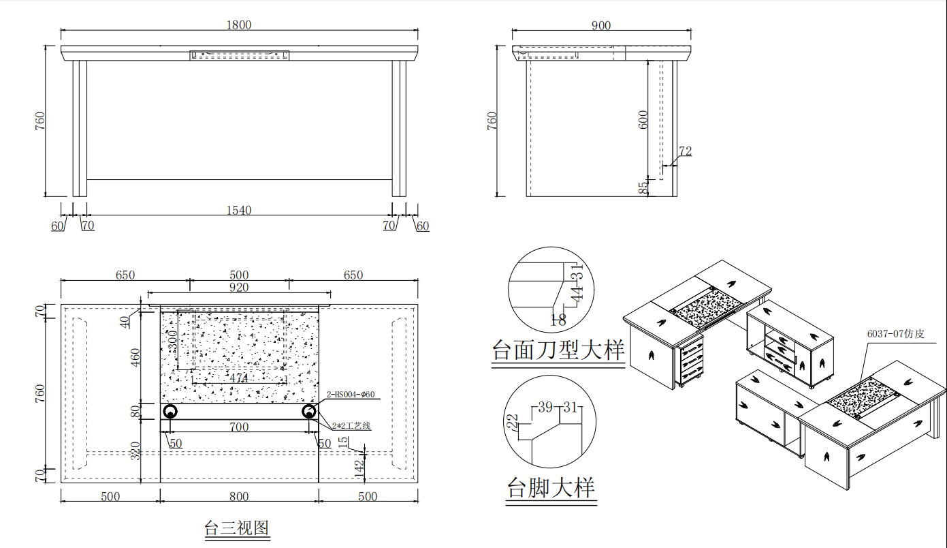 | 1套 | 1900元/人/张
3 | 书柜 | 1、尺寸：800*400*2000  2、饰面：为实木木皮贴面，厚度不小于0.6mm。含水率≦12%，甲醛释放量未检出。  3、基材：材料为符合E0环保标准的中密度纤维板，绿色环保，经过防潮、防虫、防腐化学处理。静曲强度≥23Mpa，弹性模量≥1800Mpa，表面结合强度≥0.9Mpa，吸水厚度膨胀率≤10%，内结合强度≥0.4Mpa，密度0.65-0.8g/c㎥，板内密度差±10%，含水率≤12%，产品总挥发性有机化合物未检出，挥发性有机化合物（苯、甲苯、二甲苯）未检出，甲醛释放量≤0.05mg/m³。  4、底漆：采用E0级绿色环保底漆，VOC含量≤600g/L，可溶性重金属含量(镉、铬、汞)未检出，苯含量≤0.1%，甲苯与二甲苯（含乙苯）总和含量≤20%。面漆：VOC含量≤550g/L，可溶性重金属含量(镉、铬、汞)未检出。  5、铰链：下沉量在使用调整系统前，安装A型门时，下沉量不应大于2.0mm。耐腐蚀要求：18h、1.5mm以下锈点≤20点/d㎡，其中≥1.0mm锈点不超过5点，金属表面耐腐蚀：乙酸盐雾试验180小时不低于7级。  6、胶粘剂：总挥发性有机物含量≤110g/L，游离甲醛未检出，苯≤0.2g/kg，甲苯+二甲苯≤10g/kg。 | 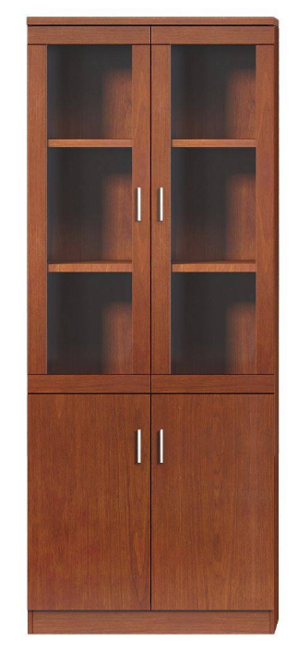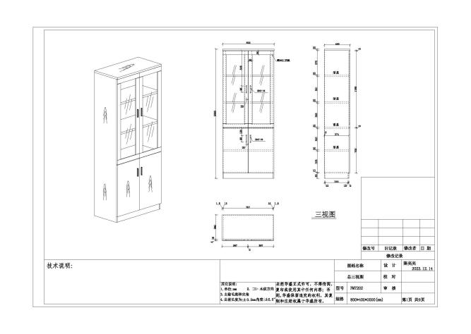 | 10个 | 1000元/人/张
4 | 茶水柜 | 1、尺寸：800*400*860  2、饰面：为实木木皮贴面，厚度不小于0.6mm。含水率≦12%，甲醛释放量未检出。  3、基材：材料为符合E0环保标准的中密度纤维板，绿色环保，经过防潮、防虫、防腐化学处理。静曲强度≥23Mpa，弹性模量≥1800Mpa，表面结合强度≥0.9Mpa，吸水厚度膨胀率≤10%，内结合强度≥0.4Mpa，密度0.65-0.8g/c㎥，板内密度差±10%，含水率≤12%，产品总挥发性有机化合物未检出，挥发性有机化合物（苯、甲苯、二甲苯）未检出，甲醛释放量≤0.05mg/m³。  4、底漆：采用E0级绿色环保底漆，VOC含量≤600g/L，可溶性重金属含量(镉、铬、汞)未检出，苯含量≤0.1%，甲苯与二甲苯（含乙苯）总和含量≤20%。面漆：VOC含量≤550g/L，可溶性重金属含量(镉、铬、汞)未检出。  5、铰链：下沉量在使用调整系统前，安装A型门时，下沉量不应大于2.0mm。耐腐蚀要求：18h、1.5mm以下锈点≤20点/d㎡，其中≥1.0mm锈点不超过5点，金属表面耐腐蚀：乙酸盐雾试验180小时不低于7级。  6、导轨：表面经电镀或喷涂处理,开闭灵活无燥声。垂直向下静载、水平侧向静载荷、耐久性、耐腐蚀均符合技术标准，下沉量不应超过抽屉导轨拉出长度的4％。  7、胶粘剂：总挥发性有机物含量≤110g/L，游离甲醛未检出，苯≤0.2g/kg，甲苯+二甲苯≤10g/kg。 | 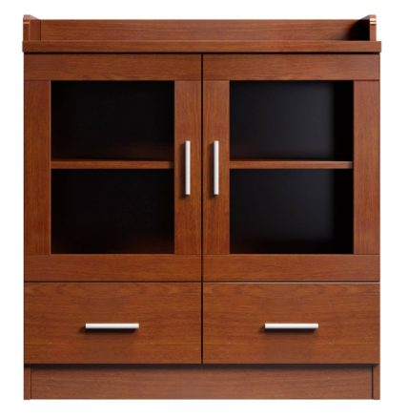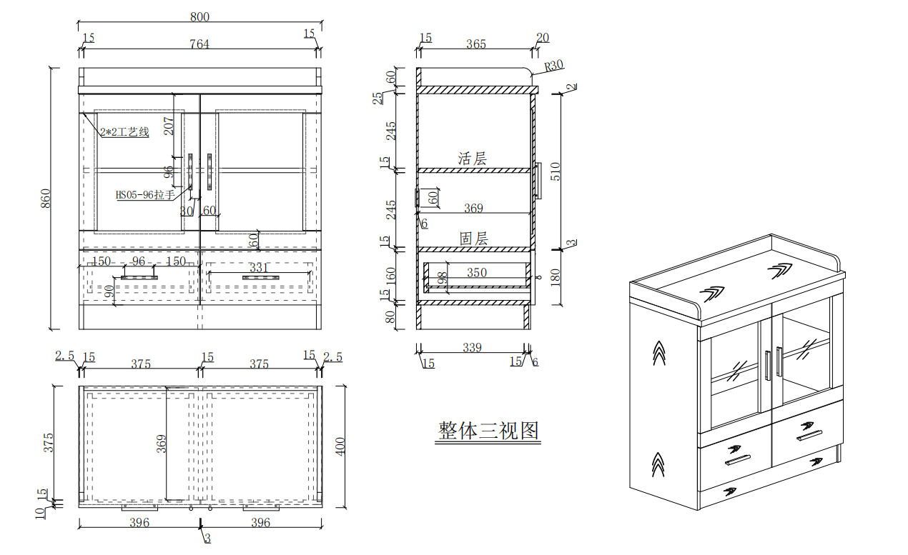 | 2个 | 800元/张
5 | 边柜 | 1、尺寸：800*400*720  2、饰面：采用E0级MFC板饰面，甲醛释放量≤0.5mg/L，优质环保，经过防虫防腐处理，耐磨性好，纹理清晰自然，色泽一致,接口自然平整。  3、基材：采用中密度纤维板（符合环保要求，达到国家新检测标准E0级）。板内密度偏差±10%，含水率≤12%，静曲强度≥11Mpa，弹性模量≥1600Mpa，内胶合强度≥0.35Mpa，表面胶合强度≥0.8Mpa，甲醛含量（1m³气候箱法）≤0.05mg/m³，2h吸水厚度膨胀率≤8.0%，挥发性有机化合物检测结果合格。  4、封边条:优质厚PVC封边带，厚度2mm;封边条外观符合技术要求。耐干热性、耐磨性、耐开裂性（耐龟裂性）、耐老化性、耐冷热循环性、耐光色牢度≥4级、封边条甲醛释放量≤0.5m/L，可迁移元素（可溶性重金属）、邻苯二甲酸酯为未检出。  5、铰链：下沉量在使用调整系统前，安装A型门时，下沉量不应大于2.0mm。耐腐蚀要求：18h、1.5mm以下锈点≤20点/d㎡，其中≥1.0mm锈点不超过5点，金属表面耐腐蚀：乙酸盐雾试验180小时不低于7级。  6、导轨：表面经电镀或喷涂处理,开闭灵活无燥声,操作力：推力或拉力≤50N.耐久性开闭次数80000次无损，下沉量不应超出抽屉导轨拉出长度的4%,耐腐蚀要求：18h，1.5mm以下锈点≤20点/d㎡，其中≥1.0mm锈点不超过5点，乙酸盐雾试验180小时不低于7级。  7、锁具、拉手：金属电镀层抗盐雾要求：18h，1.5mm以下锈点≤20点/d㎡，其中≥1.0mm锈点不超过5点，乙酸盐雾试验180小时不低于7级。  8、热熔胶：采用符合环保标准热熔胶，总挥发性有机物≤100g/L。  9、三合一偏心连接件：金属电镀层抗盐雾要求：18h，1.5mm以下锈点≤20点/d㎡，其中≥1.0mm锈点不超过5点，乙酸盐雾试验180小时不低于7级。 | 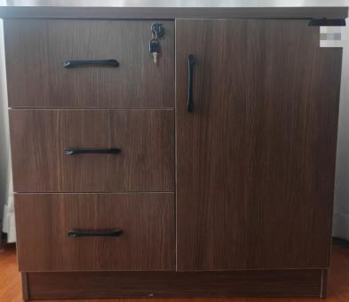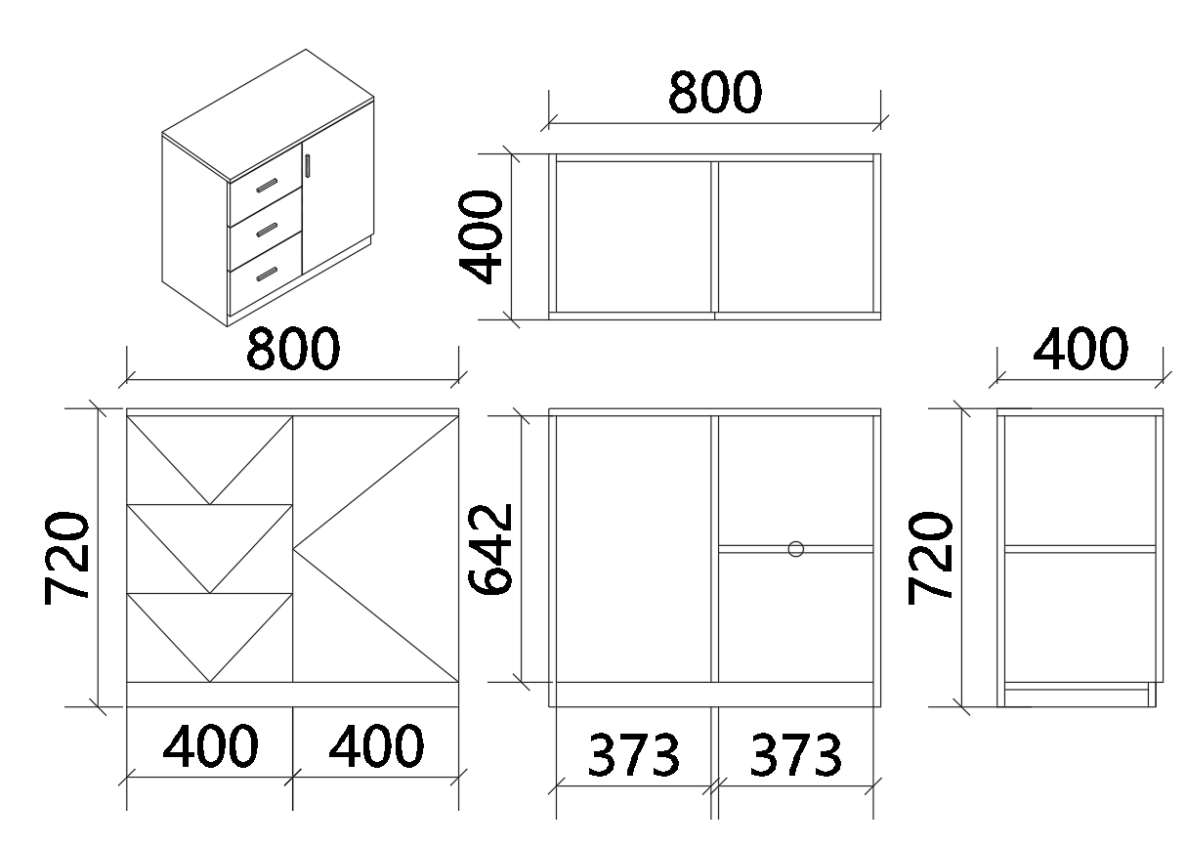 | 2个 | 500元/人/张
备注：价格上限标准参照《福建省财政厅 福建省机关事务管理局关于调整省级行政事业单位通用办公设备和办公家具购置费预算标准的通知》（闽财资〔2021〕3号）

